Verksamhetsberättelse
MG Arvidsjaur Hockey 2020/2021

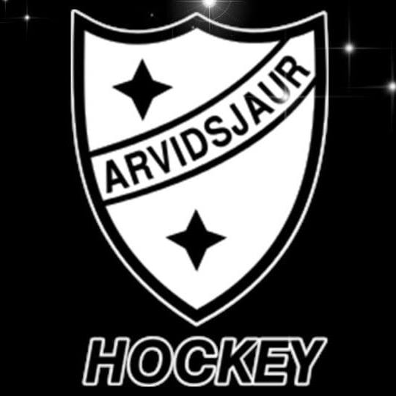

” Vi jobbar tillsammans med att driva föreningen, ansvaret finns hos alla medlemmar! ”

Värdegrund

Vi visar respekt för varandra
Vår miljö skall vara fri från kränkningar, mobbning och diskriminering. Vi verkar för rent spel som skall avspeglas i hela föreningen. Vi bemöter alla med respekt. Vi lyssnar och ser varandra (Vi säger alltid Hej när vi möts).
Vi gör ingen skillnad på kön, religion, sexuell läggning, socialt ursprung eller nationalitet. Vi använder ett vårdat språk. Vi är rädda om egen, andras och föreningens utrustning. Sist men inte minst; vi behandlar andra som vi själv vill bli behandlade.

Allas lika värde
Alla bidrar efter sina egna förutsättningar för att alltid göra sitt bästa. Vi tar hänsyn till att alla är olika. Alla ska få möjlighet att utvecklas i sin egen takt. Vi ska se och ta tillvara på olikheter och kompetenser. Vi ger varandra möjlighet att vara delaktig i föreningens verksamhet.

Glädje och Gemenskap
En stark gemenskap och glädje är nyckeln till en levande förening.
Vi är bra förebilder. Vi har en välkomnande attityd där vi hälsar på alla. Alla uppmuntras att göra sitt bästa. Vi står för trygghet och kamratskap. Vi har roligt tillsammans och känner samhörighet.
”Här finner du vänner för livet”

Engagemang
Medlemmarna är föreningen. Utan engagemang från alla spelare, ledare, föräldrar och styrelsemedlemmar finns inte Arvidsjaur Hockey. Engagemang kan man ha på många olika nivåer och varje insats får stor betydelse i helheten. Genom engagemang kan du påverka föreningen. Vi hjälper och stöttar varandra, delar på ansvar. Tillsammans skapar vi lust och glädje.
Allt engagemang är lika viktigt oavsett om du kokar kaffe eller är ledare. Alla kan vi bidra på ett eller annat sätt!

Verksamhetsidé
Vi ska erbjuda alla en chans att upptäcka ishockey, se fördelarna med ett sunt och aktivt liv, samt utvecklas utifrån sina personliga förutsättningar. Med hjälp av kompetenta och engagerade ledare ska vi få medlemmarna att vara aktiva inom sporten så länge som möjligt. Det ska vara roligt och utvecklande att vara spelare, ledare och förälder i föreningen. Detta bidrar till en stark föreningskänsla som skapar ansvarsfulla individer. Verksamheten följer Svenska Ishockeyförbundets riktlinjer.

Styrelsens sammansättning samt föreningens struktur
Under 2020/2021 har styrelsen för Arvidsjaur Hockey sett ut enligt följande:

Ordförande: Ken Lundqvist
Vice Ordförande: Rickard Jonsson
Kassör: Tea Wännman
Sekreterare: Anna Lundqvist
Ledamöter: Nicholas Dahlborg, Jörgen Lidén
Suppleanter: Linda Grundström och Mathias Norberg
Föreningsrevisor: Elin Lundström samt Karl Gunnar Lindkvist
Valberedning: Mathias Bäckström (ordförande) samt lagledare från samtliga lag utom TKH.

Medlemmar
Under 2020/2021 har antalet medlemmar upgått till 319 aktiva medlemmar.
Medlemsavgifter 2020/2021:
Senior: 250 kr
Junior: 200 kr

Året som gått
Pandemin satte stopp för många planer under året. Träningar och matcher ställdes in.
Ordinarie verksamhet med försiktighetsåtgärder bedrevs till den 19 december därefter stängdes ishallen på uppmaning av Kommunens krisledningsgrupp.
Därefter låg vår verksamhet vilande under resten av säsongen. Styrelsen hade planer på större projekt som tyvärr inte gick att genomföra men vi ser med tillförsikt på kommande verksamhetsår. Vi har under året arbetat med värdegrundsfrågor och föreningsstruktur.

Våra lag
A-Lag: Laget består av 22 spelare och två målvakter. Ansvarig tränare var Johan Renberg. Matrialare: Mathias Bäckström. Lagledare: Ulrika Wikberg.

Damlaget: Ansvarig tränare var Ida Wiik, Emilie Brunnqvist.

OldBoys: Laget består av 51 spelare. Ansvarig tränare var Lars Grundström. Assisterande tränare: Matts Elfving.

U-16: Laget består av 17 spelare och två målvakter. Ansvarig tränare var Thomas Vennberg. Assisterande tränare: Nicholas Dahlborg, Mathias Bäckström och Thomas Grundström. Lagledare: Monica Bäckström.

U-12: Laget består av 18 spelare. Ansvarig tränare var Mathias Norberg, Ken Lundqvist, Petter Sundström. Assisterande tränare: Jörgen Lidén. Lagledare: Linda Grundström.

U-10: Laget består av 22 spelare. Tränare var under säsongen: Anton Brännström, Nicklas Granström, Jonas Andersson, Magnus Könberg. Lagledare: Emma Högdahl.

TKH: Laget består av 28 spelare. Tränare var under säsongen: Anton Brännström, Johnny Tuoma. Assisterande tränare: Nicklas Granström. Lagledare: Emma Högdahl, Cecilia Unnes och Amanda Olofsson Ståhl.

Ekonomi
Föreningens ekonomi är i balans. Vår kassör har under verksamhetsåret arbetat med nya ekonomiska rutiner.
Vi har under året sålt Newbody och skottat tak till Arvidsjaur Energi.
Bidrag är sökta från SISU, LOK samt Idrottslyftet.

Värdegrundsarbete och årscirkel
Värdegrundsarbetet har fortsatt även under detta år. Vi upplever att stämningen på ishallen är bättre än på länge. Vårt mål med detta arbete är att vi ska ge föreningen en stabil grund att stå på. Styrelsens beslut ska silas genom värdegrunden, våra ledare och vuxna spelare ska föregå med gott exempel som i sin tur gör att det blir helt naturligt för våra barn och ungdomar att följa värdegrunden. Vårt mål är att Arvidsjaur Hockey ska vara en förening i framkant vad gäller respekt och omtanke för varandra och föreningen. Vi skall arbeta efter tydlig struktur. Vi har fastställt en årscirkel som vi även fortsättningsvis kommer att arbeta utifrån.

Stort Tack
Styrelsen vill rikta ett stort tack till våra medlemmar. Framförallt ett stort tack till våra fantastiska hockeyspelare.
Ett särskilt tack till våra tränare samt övriga ledare och personer som engagerat sig och varit föredömen i våra lag.
Utan eldsjälar och ideellt engagemang skulle denna förening ej finnas.

